Министерство науки и высшего образования Российской Федерации
Федеральное государственное автономное образовательное учреждение высшего образования
«Национальный исследовательский университет ИТМО»

Факультет Программной инженерии и компьютерной техники

Лабораторная работа по
Основам программной инженерии №4
Вариант 18689

Работу выполнил:
Фам Данг Чунг Нгиа
Группа:
P3221

Санкт-Петербург,
2025
Оглавление

Текст задания 3
1. Реализация 4
2. Показания MBean классов из JConsole 6
3. График изменения показаний MBean-классов с течением времени 8
4. Исследование программы на утечки памяти 10
5. Вывод 15

Текст задания
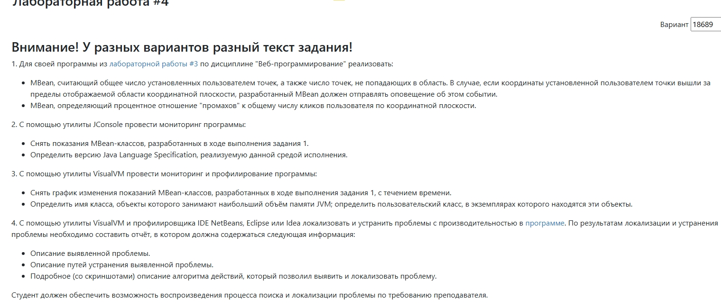

Реализация
https://github.com/nghiaphamhb/OPI/tree/main/Lab%204/src/main/java

Исходный код разработанных MBean
java.beans.AttemptStatsMBean
package beans;
public interface AttemptStatsMBean {
int getTotalAttempts();
int getTotalMisses();
void resetStats();
}

java.beans.AttemptStats
package beans;
import source.Attempt;
import javax.enterprise.context.SessionScoped;
import javax.inject.Named;
import javax.management.Notification;
import javax.management.NotificationBroadcasterSupport;
import java.io.Serializable;
@Named("attemptStats")
@SessionScoped
public class AttemptStats extends NotificationBroadcasterSupport implements AttemptStatsMBean, Serializable {
private int totalPoints = 0;
private int totalMisses = 0;
long sequenceNumber = 1;
@Override
public synchronized int getTotalAttempts() {
return totalPoints;
}
@Override
public synchronized int getTotalMisses() {
return totalMisses ;
}
public synchronized void updateStats(Attempt p) {
totalPoints ++;
if (isOutOfCanvasArea(p)){
totalMisses++;
Notification notification = new Notification(
"point.outside.bounds",
this,
sequenceNumber++,
System.currentTimeMillis(),
"Attempt placed outside visible coordinate area: " + p
);
sendNotification(notification);
return;
}
if(!p.isHit()){
totalMisses++;
}
}
private boolean isOutOfCanvasArea(Attempt p) {
double x = p.getX();
double y = p.getY();
double r = p.getR();
return x < -r || x > r || y < -r || y > r;
}
@Override
public void resetStats() {
totalPoints = 0;
totalMisses = 0;
}
}

java.beans.HitRatioMBean
package beans;
public interface HitRatioMBean {
double getMissRatioPercent();
}

java.beans. HitRatio
package beans;
import javax.enterprise.context.SessionScoped;
import javax.inject.Inject;
import javax.inject.Named;
import java.io.Serializable;
@Named("hitRatio")
@SessionScoped
public class HitRatio implements HitRatioMBean, Serializable {
private final AttemptStats stats;
@Inject
public HitRatio(AttemptStats stats) {
this.stats = stats;
}
@Override
public synchronized double getMissRatioPercent() {
int totalAttempt = stats.getTotalAttempts();
int totalMiss = stats.getTotalMisses();
return totalAttempt == 0 ? 0.0 : (double) totalMiss / totalAttempt;
}
public void reset() {
stats.resetStats();
}
}

Показания MBean классов из JConsole
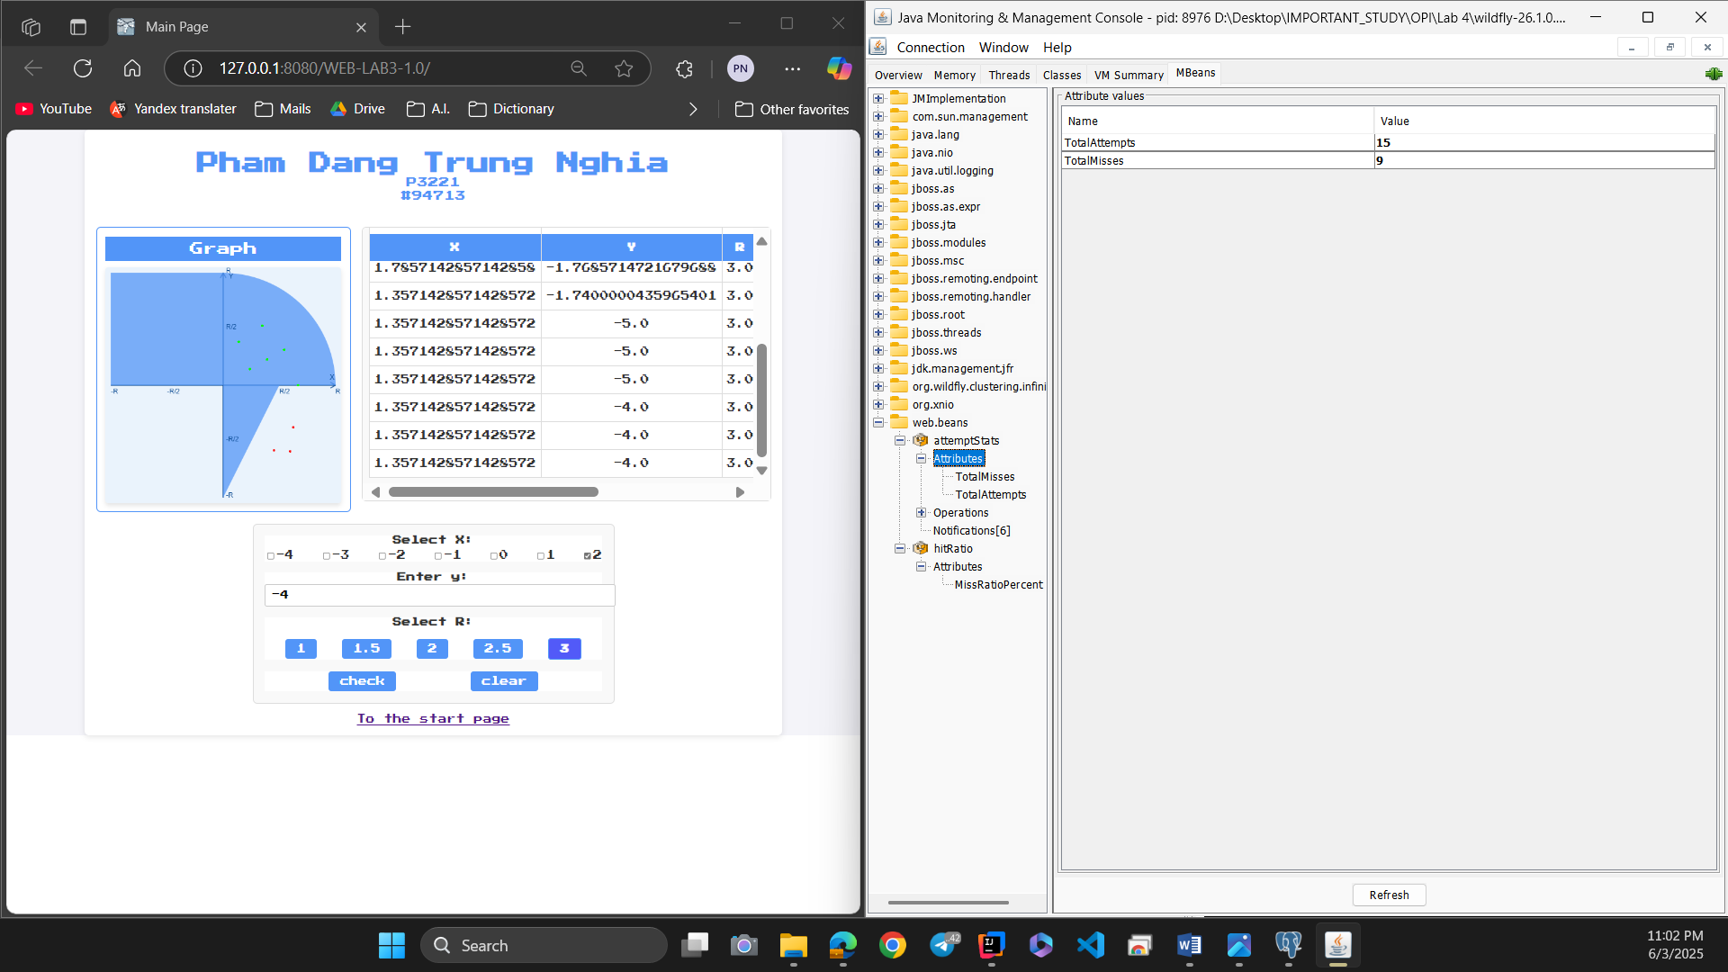
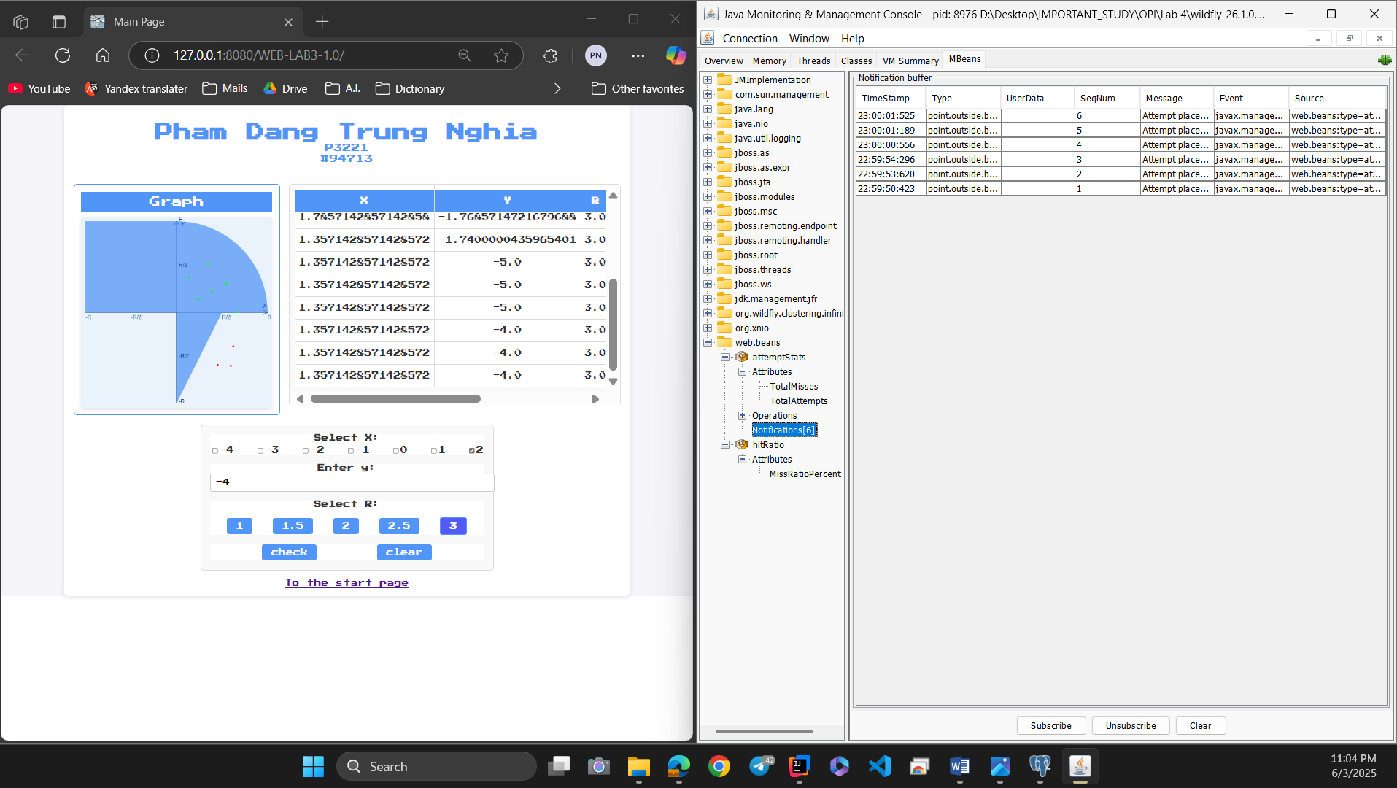
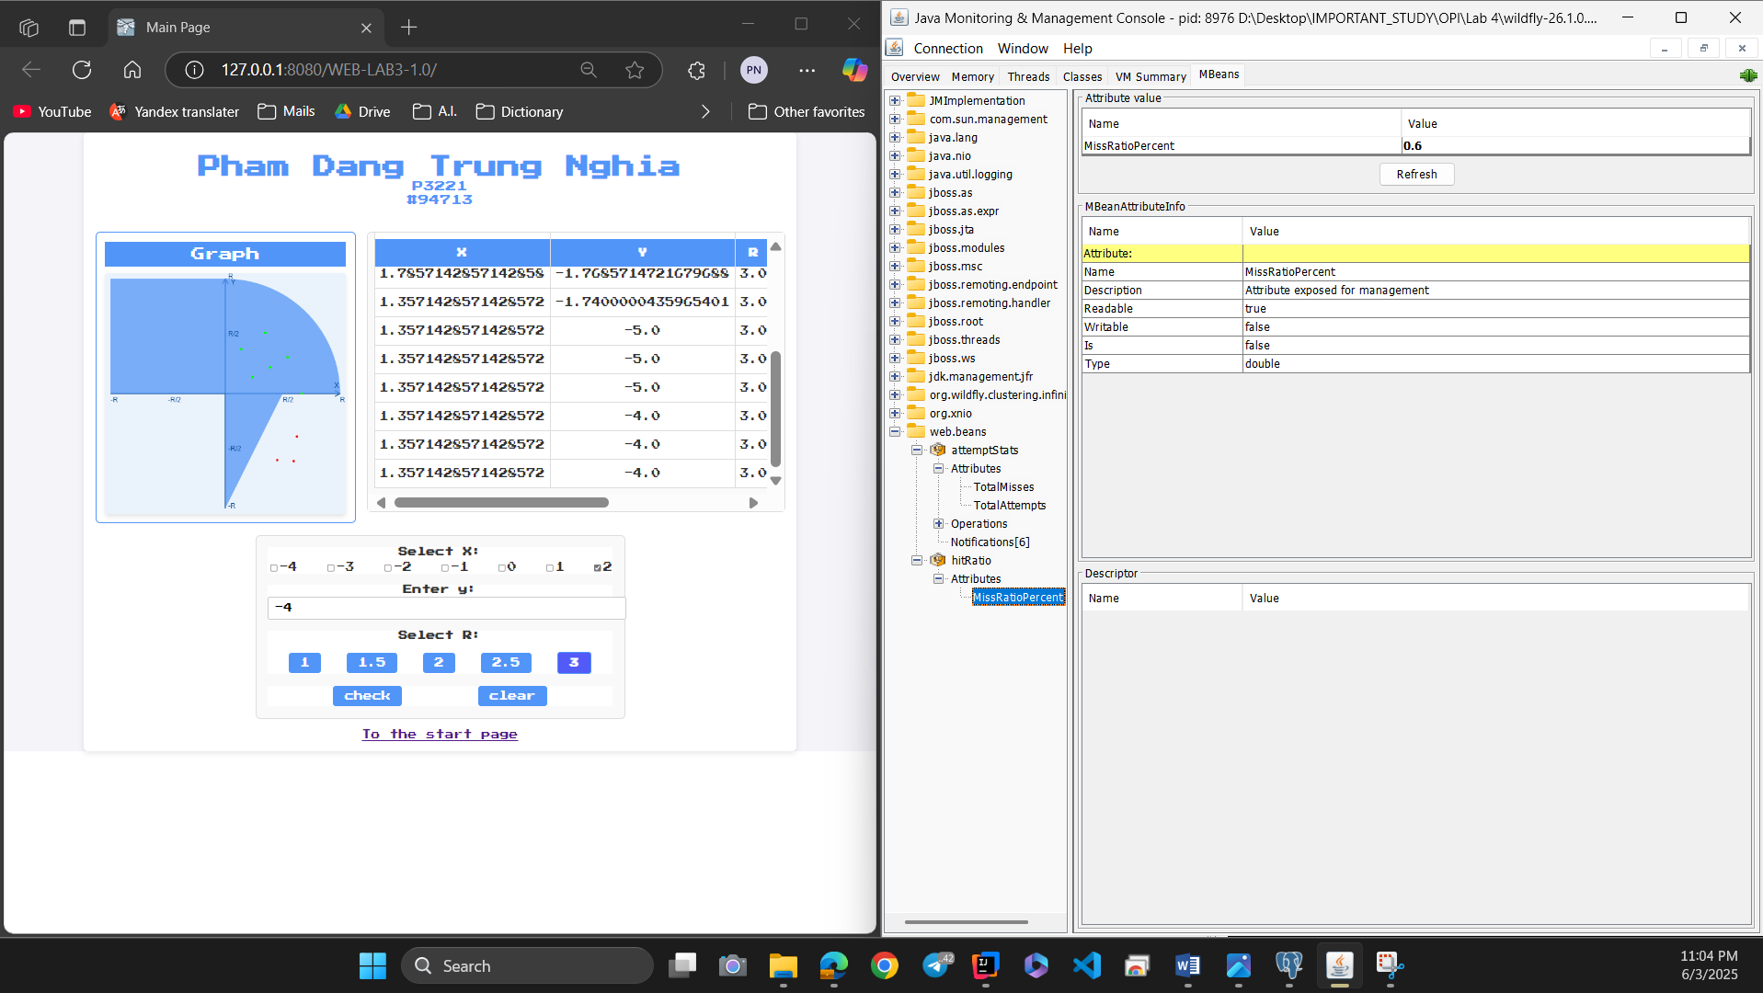
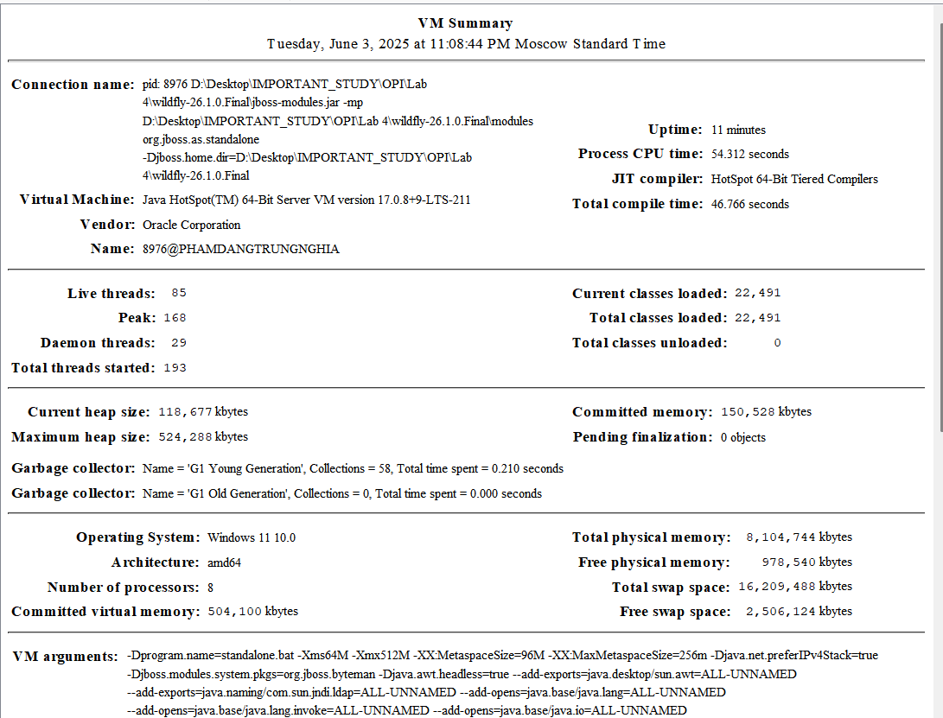
На предоставленном скриншоте указана следующая информация о виртуальной машине Java:
Virtual Machine: Java HotSpot(TM) 64-Bit Server VM version 17.0.8+9-LTS-211
Следовательно, реализуемая версия Java Language Specification — это Java SE 17.

График изменения показаний MBean-классов с течением времени
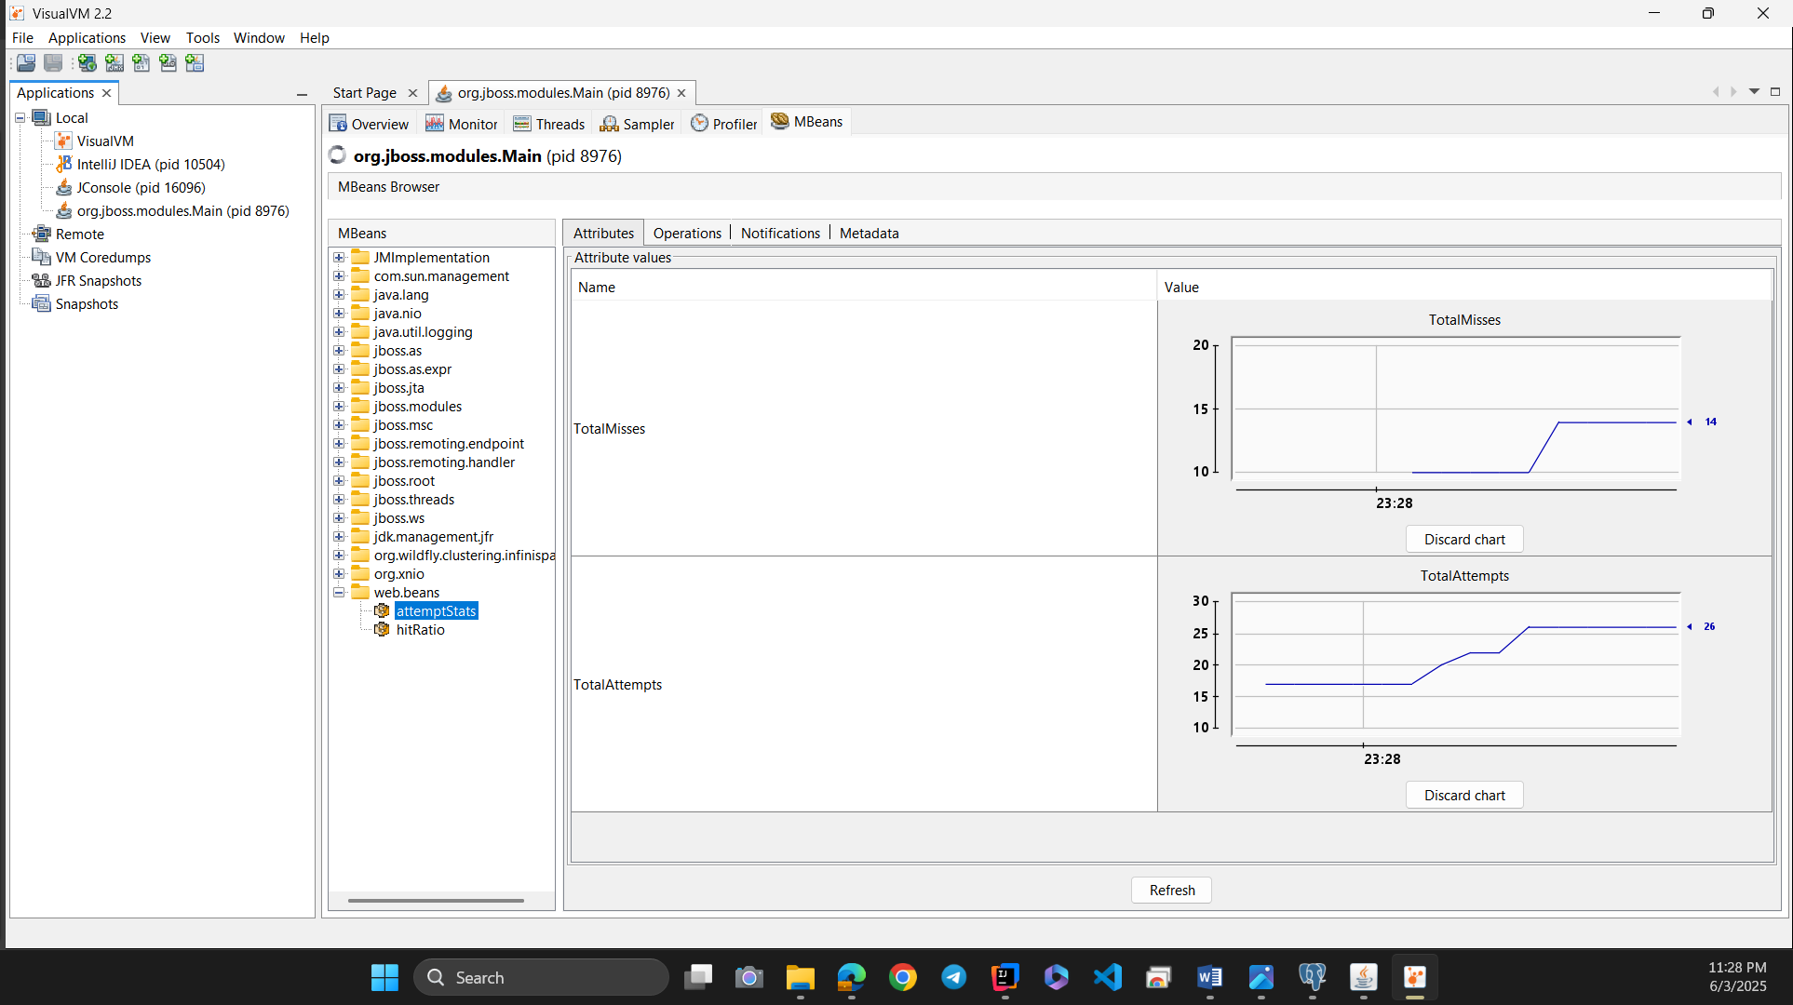
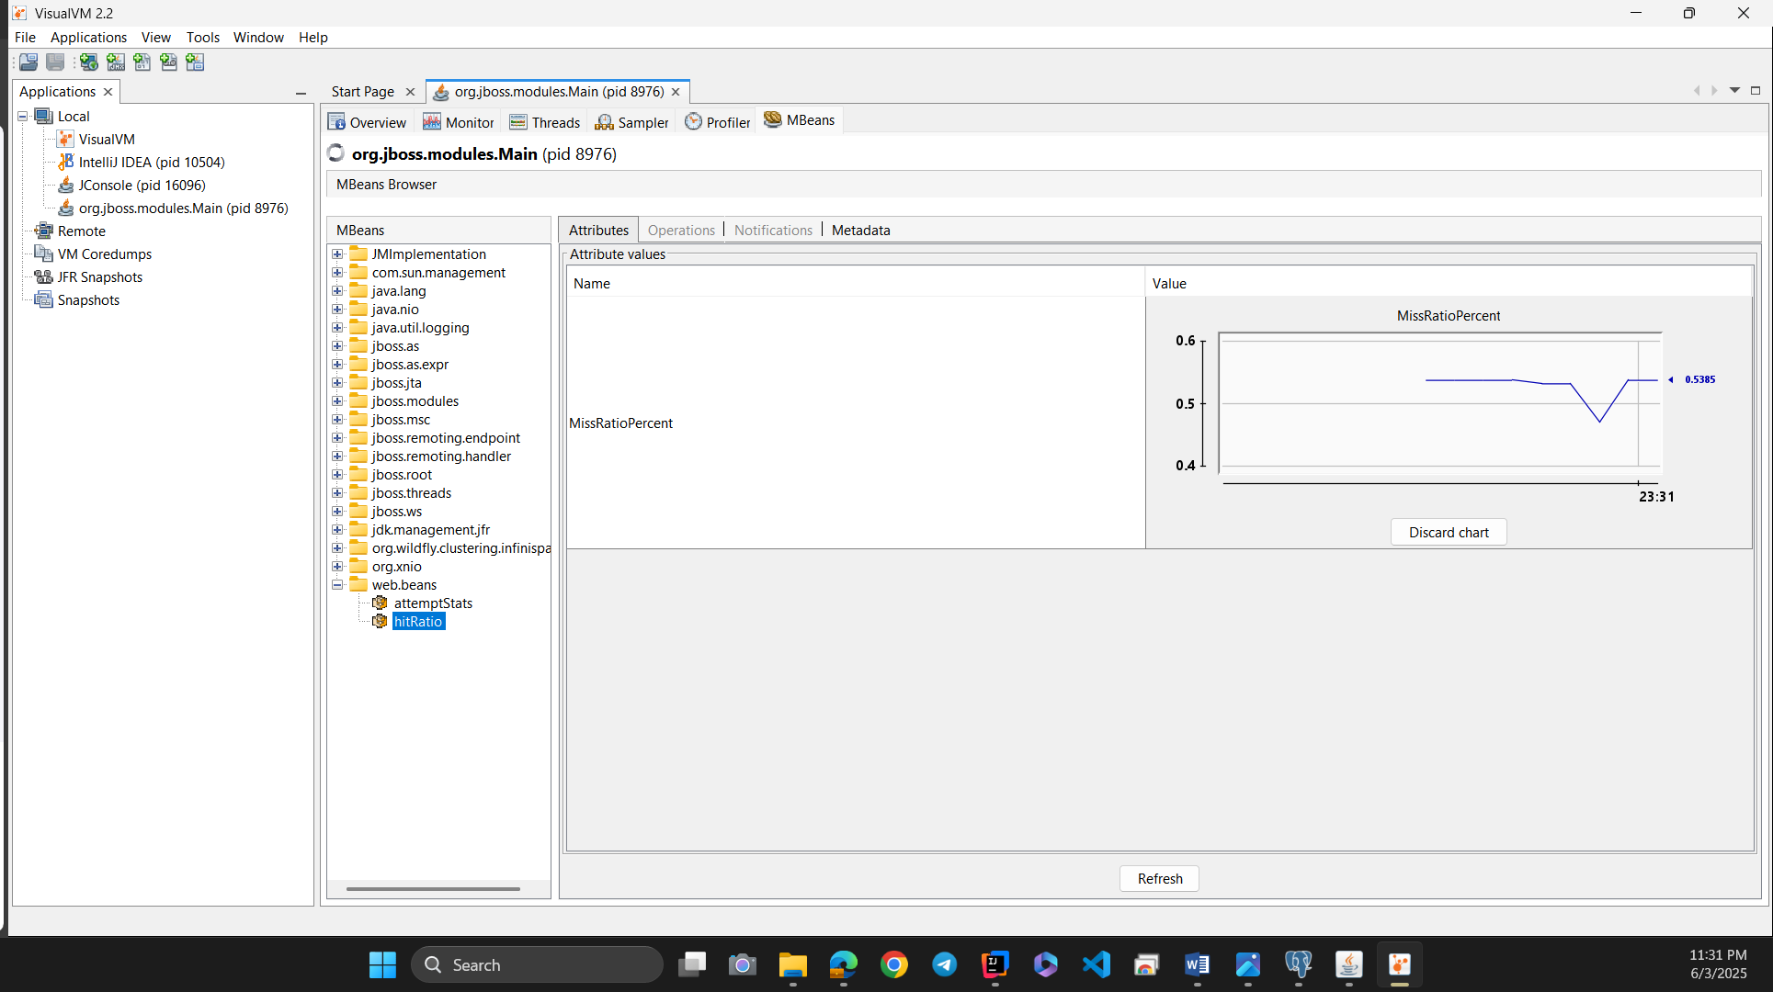
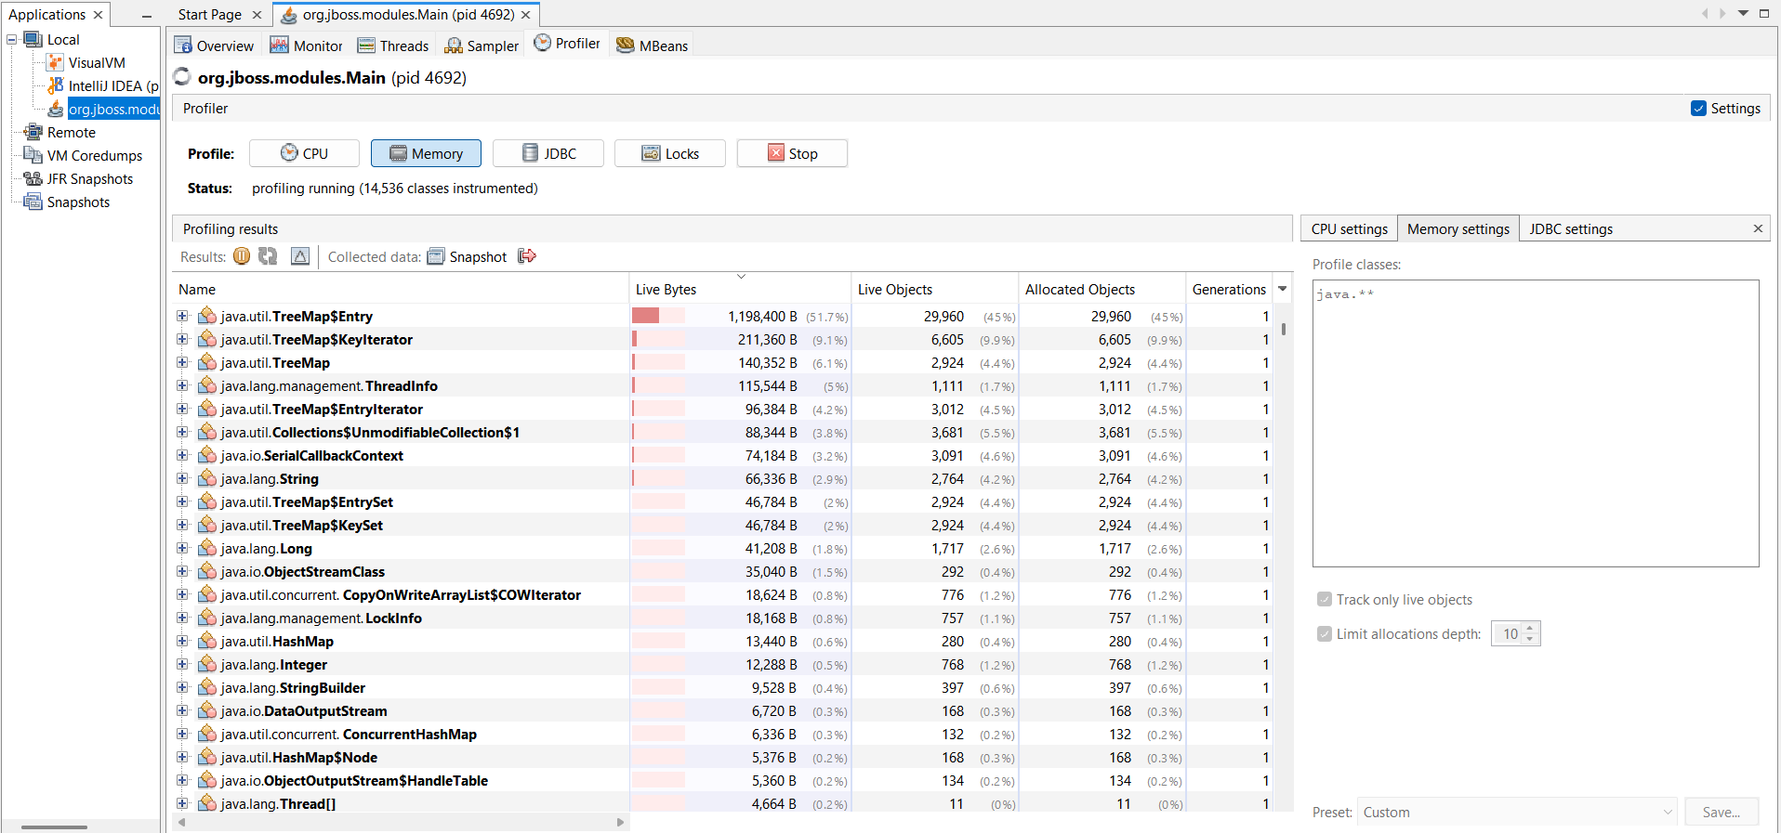

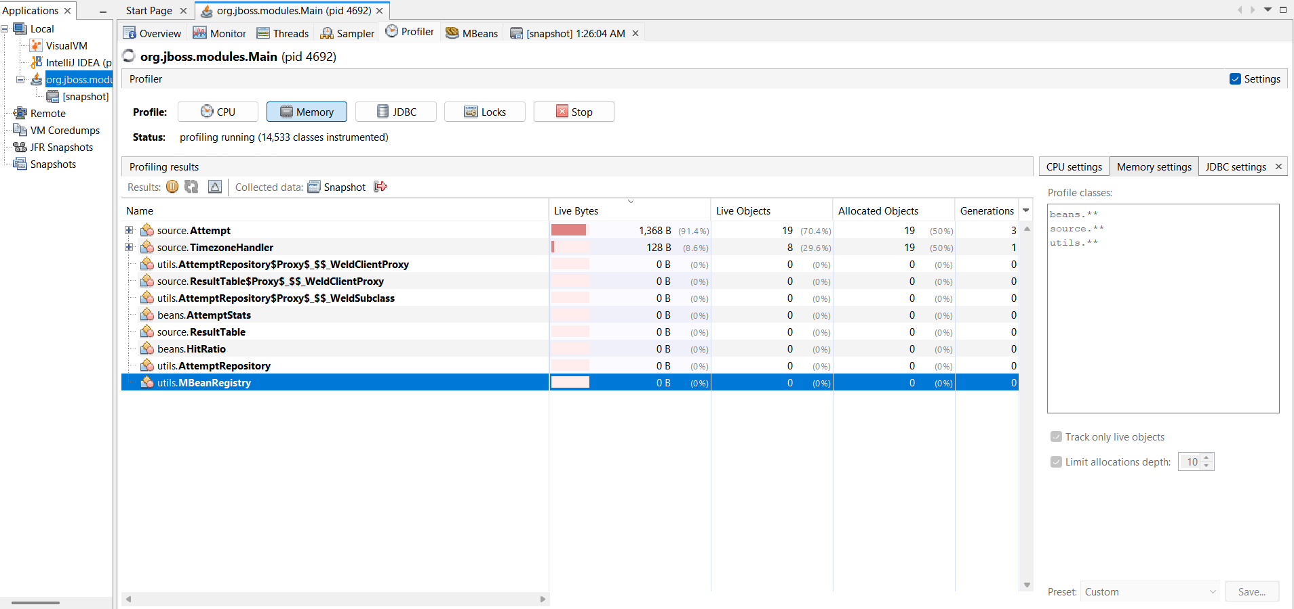
- На основе профилирования памяти видно, что больше всего памяти занимают значения коллекции TreeMap – всего объекты класса TreeMap занимают ~66%.
- Больше всего памяти из пользовательских классов занимают объекты Attempt – 91% от пользовательских классов.

Исследование программы на утечки памяти
Избыточный вызов метода
В ходе анализа производительности выявлено, что избыточный вызов java.lang.Thread.sleep(200) приводит к ненужным задержкам и снижает эффективность системы. Поскольку метод не влияет на корректность работы, его удаление улучшит производительность.
public static void main(String[] args) {
try {
HttpUnitOptions.setExceptionsThrownOnScriptError(false);
ServletRunner sr = new ServletRunner();
sr.registerServlet("myServlet", HelloWorld.class.getName());
ServletUnitClient sc = sr.newClient();
int number = 1;
WebRequest request = new GetMethodWebRequest("http://test.meterware.com/myServlet");
while (true) {
WebResponse response = sc.getResponse(request);
System.out.println("Count: " + number++ + response);
// java.lang.Thread.sleep(200);
}
// } catch (InterruptedException ex) {
// Logger.getLogger("global").log(Level.SEVERE, null, ex);

Утечка
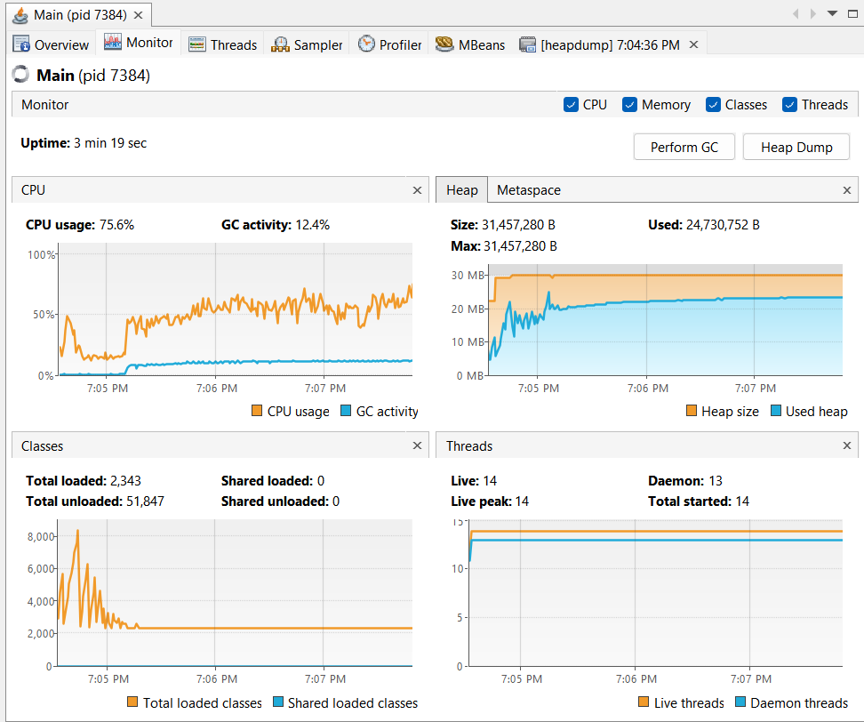
Установим максимальный размер кучи в 30Мб с помощью -Xmx30m (VM options) и запустим программу.
Мониторинг
Из графика использования памяти видно, что размер кучи постоянно увеличивается, что свидетельствует о проблемах с использованием памяти в программе. Через некоторое количество времени получаем ошибку OutOfMemoryError.
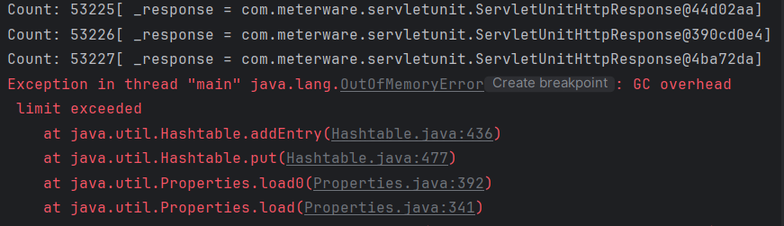
С помощью HeapDump найдем объекты, занимающие большую часть памяти.
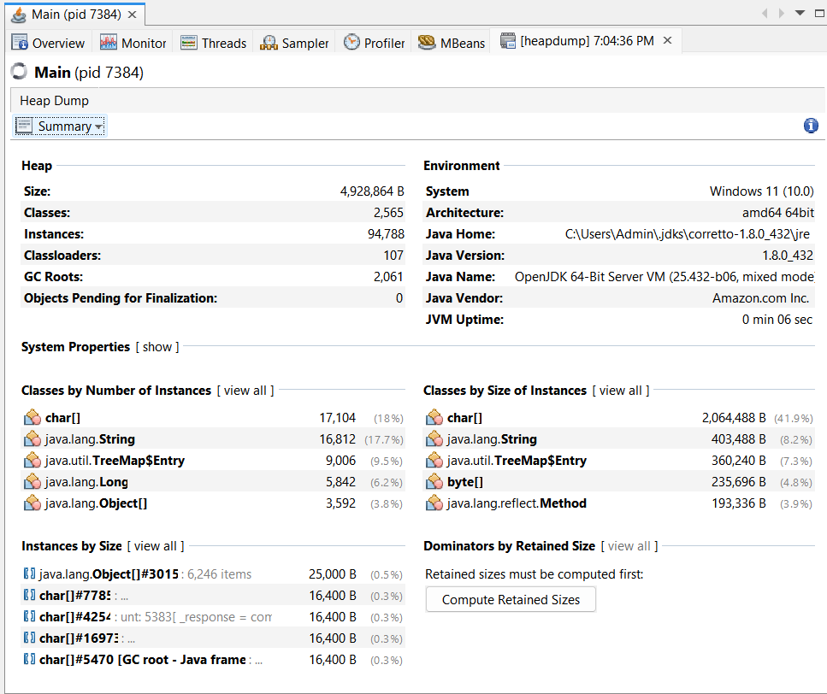
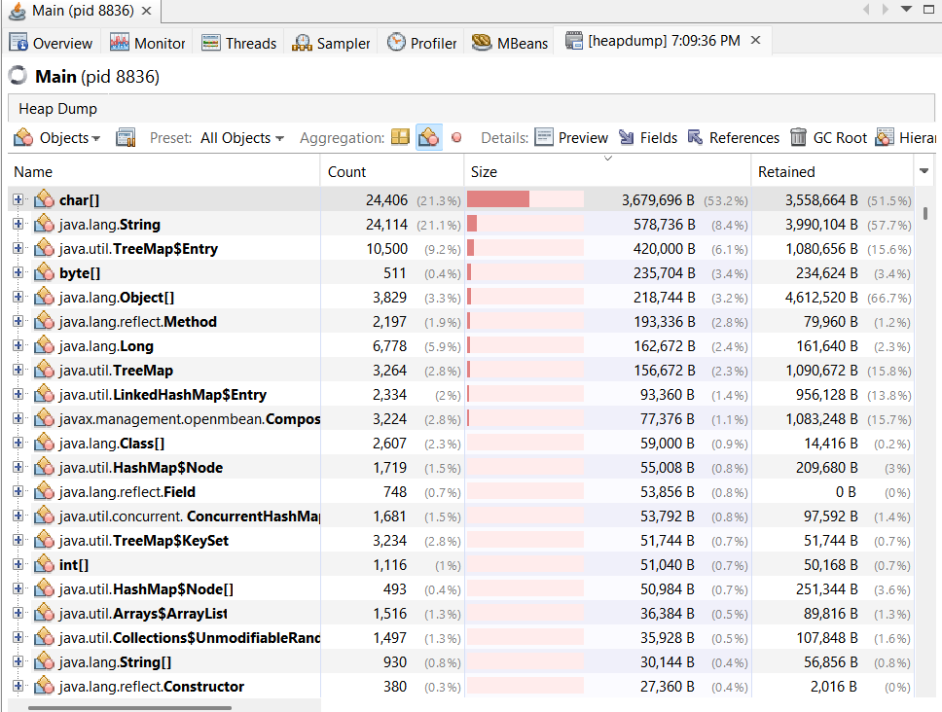
При работе приложения на каждый запрос создаются экземпляры строк и массивы char[], затем используются по всему приложению и остаются использованными, но не очищенными в памяти. Хоть GC и отрабатывает корректно, он тратит слишком много ресурсов на очищение памяти.
Немного исследовав кучу, находим повторяющиеся элементы:
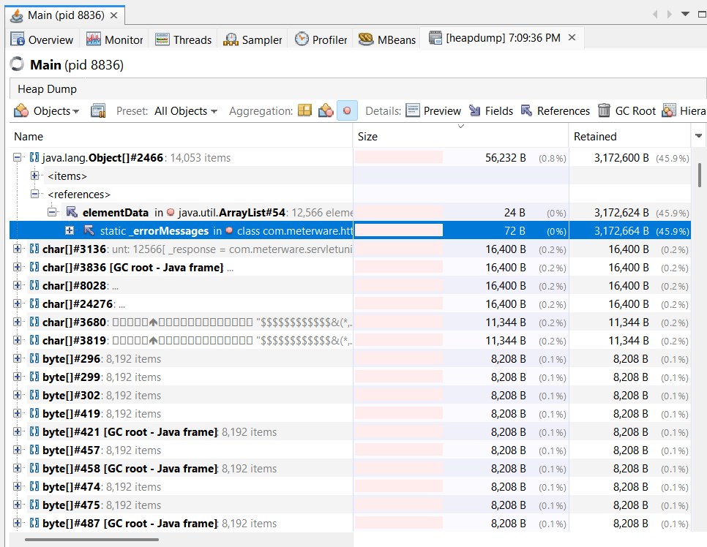

Объекты _errorMessages хранятся в ArrayList
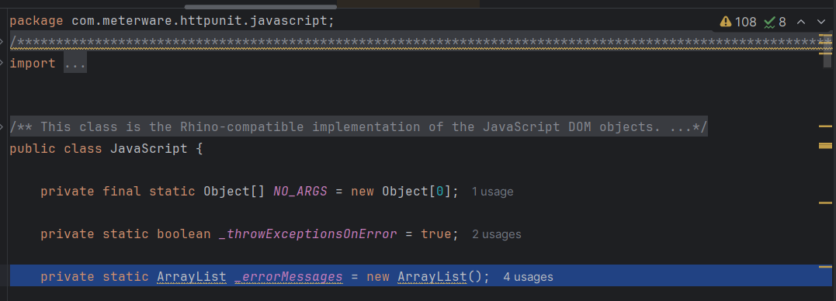
Найдем строчку с добавлением объектов в этот список:
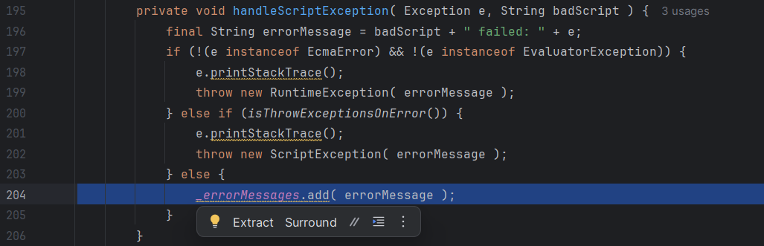
В результате получается накопление _errorMessages в списке, за счет чего и получается переполнение памяти.
В программе есть функция для очистки _errorMessage, однако мы можем увидеть, что на самом деле она не используется
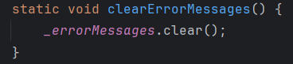
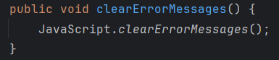
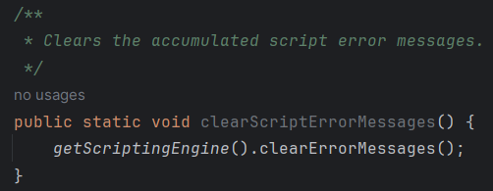

Решением будет очистка списка с _errorMessage после выполнения очередного запроса.
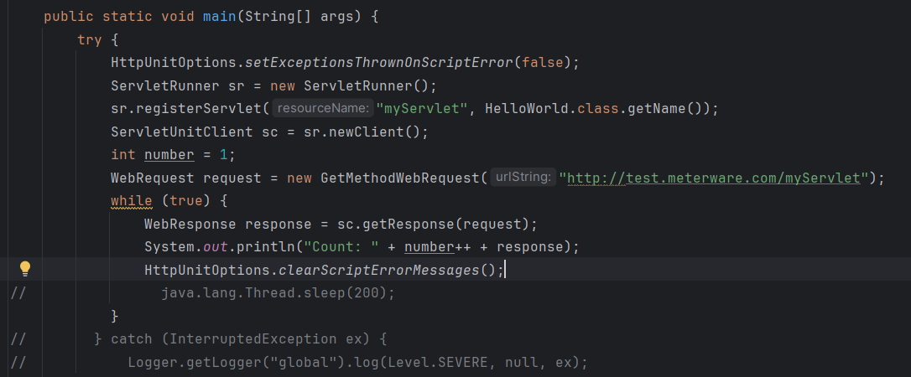
Запустим программу. Теперь память не стремится к максимальному значению, как было раньше.
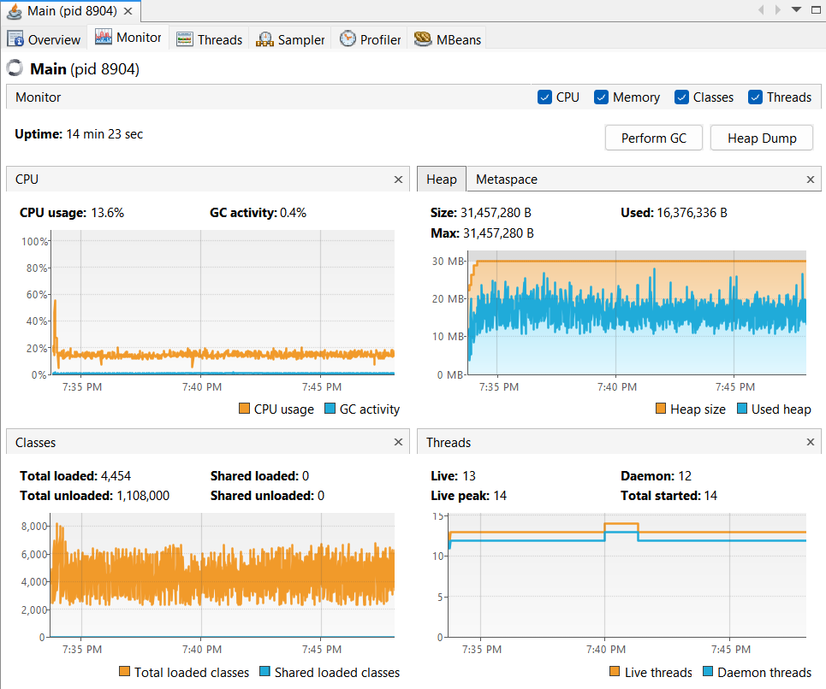
Программа работает стабильно и не выкидывает OutOfMemoryException.
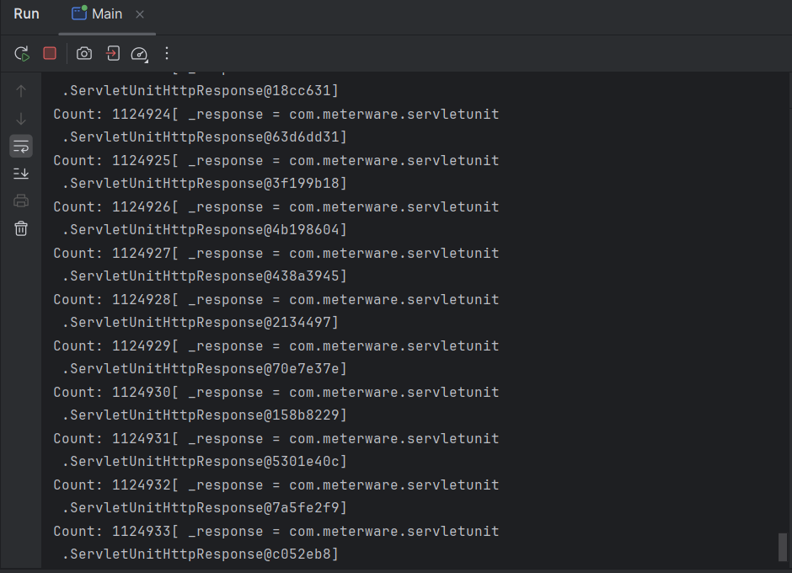

Вывод
Во время выполнения лабораторной работы я познакомился с практикой написания MBeans в веб-приложениях, были изучены утилиты для мониторинга и профилирования работы программы JConsole и VisualVM, а также был получен опыт по полученным данным определять утечки памяти и устранять их.

